- 安装VS2022 -> VisualStudioSetup.exe 安装时要记得勾选Unity的游戏开发

- 安装unit hub -> UnityHubSetup.exe

3.运行unit hub -> Installs -> Official Releases -> Install Editor -> 选择一个版本安装
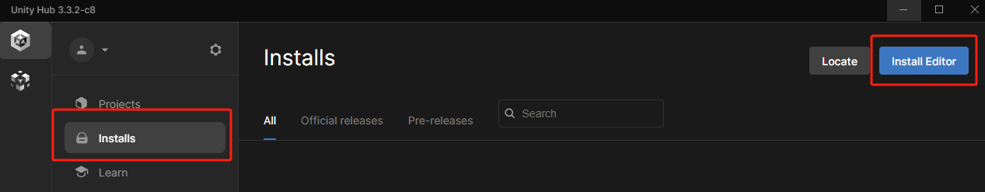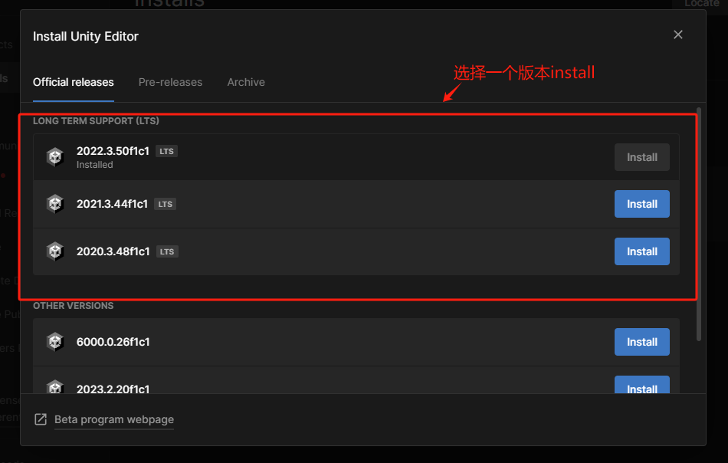

- 用文本编辑器打开"\PC组装\Assembly-CSharp.csproj",搜索"D:\HUBUinty\2022.3.43f1c1\Editor\Data\"替换成自己刚刚的安装目录
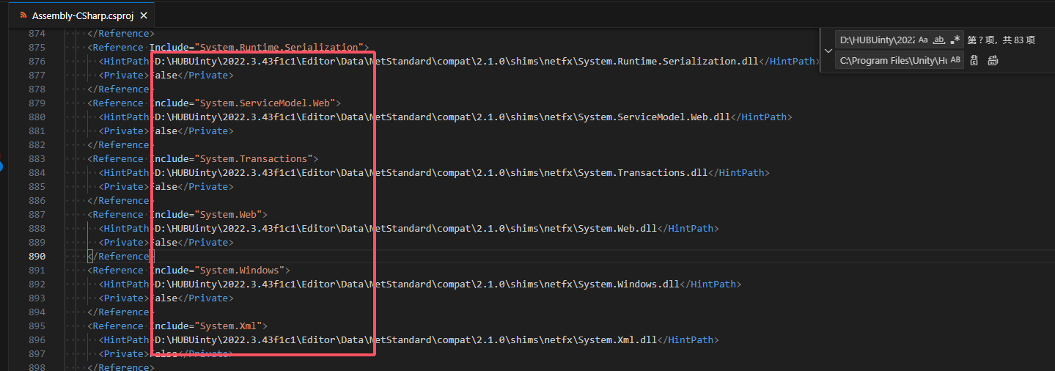
安装目录可以在unit hub -> Installs中查看，例如显示的是"C:\Program Files\Unity\Hub\Editor\2022.3.50f1c1\Editor\Unity.exe",则替换成"C:\Program Files\Unity\Hub\Editor\2022.3.50f1c1\Editor\Data\"

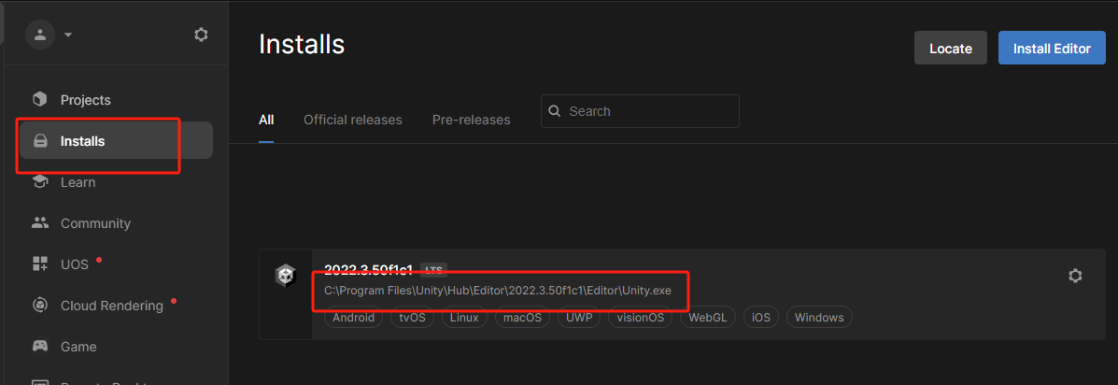

- 注册Unity3D账号，https://id.unity.cn/zh，在unit hub中点击左上角小人图标登录
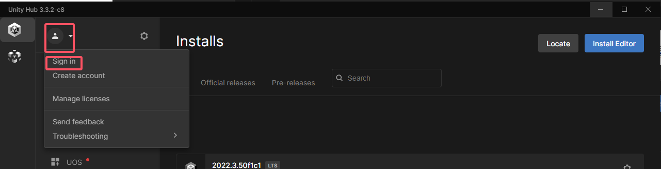

- 登录后，unit hub再次点击左上角，管理许可。
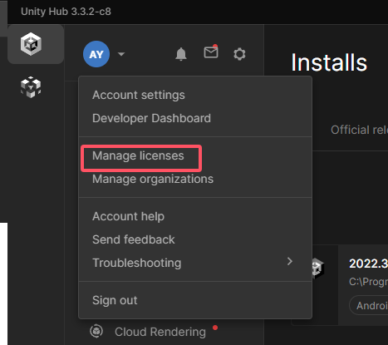
点击右上角add
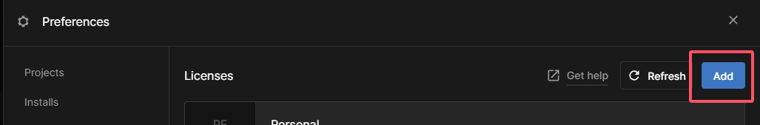
选择Get a free personal license
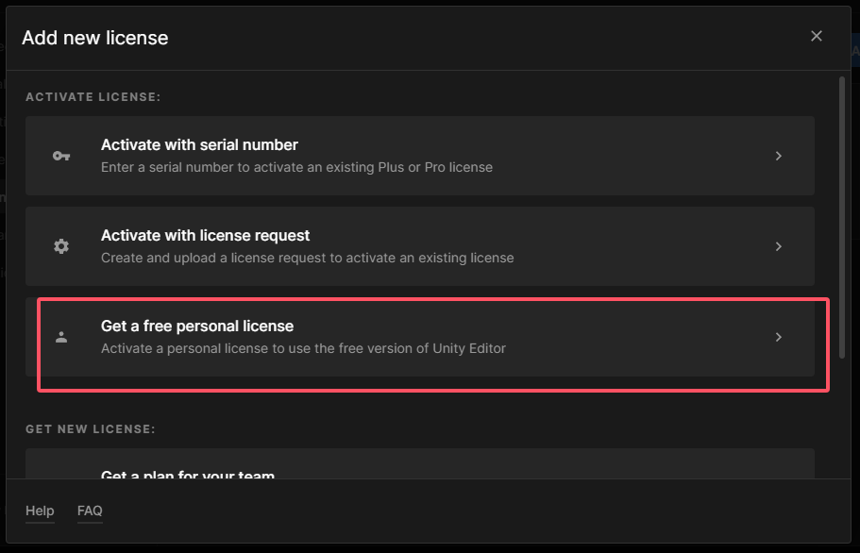

- unit hub中打开projects ->open，选择”PC组装”项目的存放目录，此时可能会提示编辑器版本不一致，选择下方Choose another Editor version
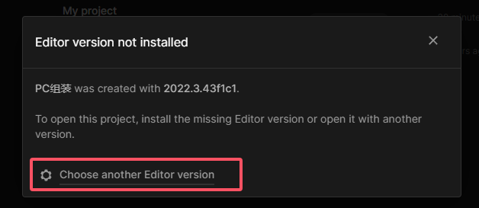
然后点击右下角使用刚刚安装的版本打开
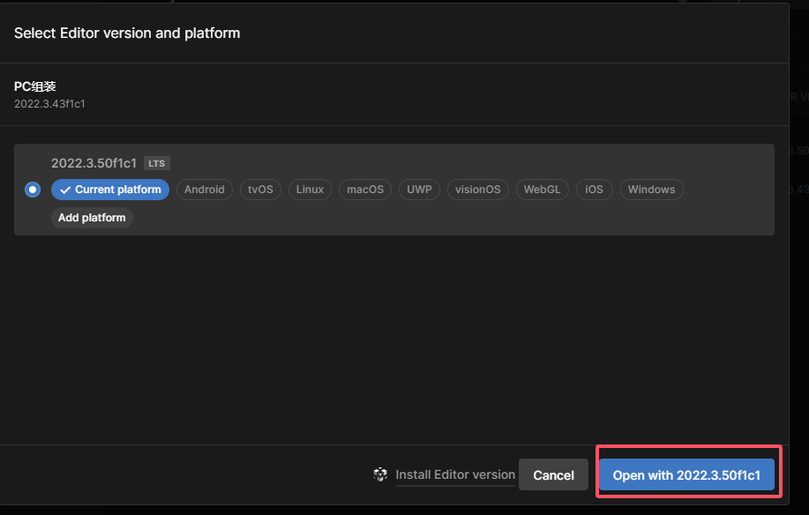
在提示的弹框中选择Change version
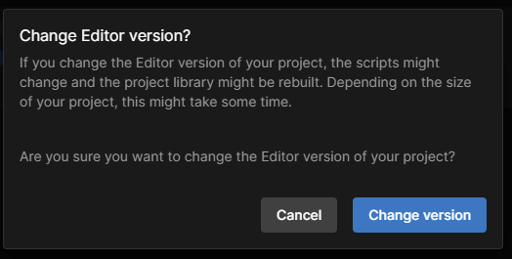
若弹出不匹配提示弹窗，选择继续
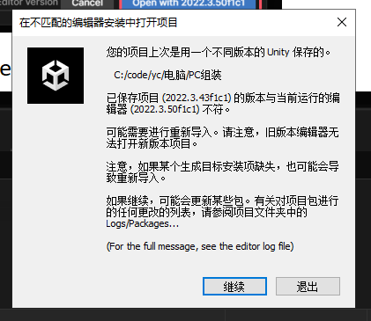
- 打开unity编辑器后，在项目中找到Assets，右键选择打开C#项目则可打开Visual studio进行联合调试。
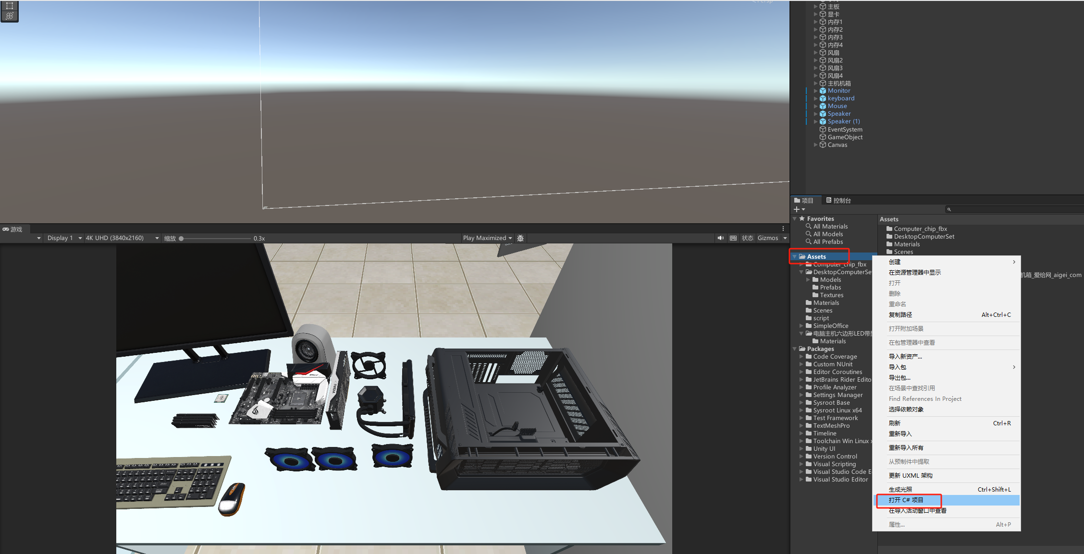
点击上方的控制栏，可播放3D动画